МУ «Кизильская ЦРБ» находится на самом юге Челябинской области, на расстоянии почти 400 км от областного центра. Население 23 417 человек. Наша больница насчитывает многолетнюю историю. Она организовалась в 1924 году.

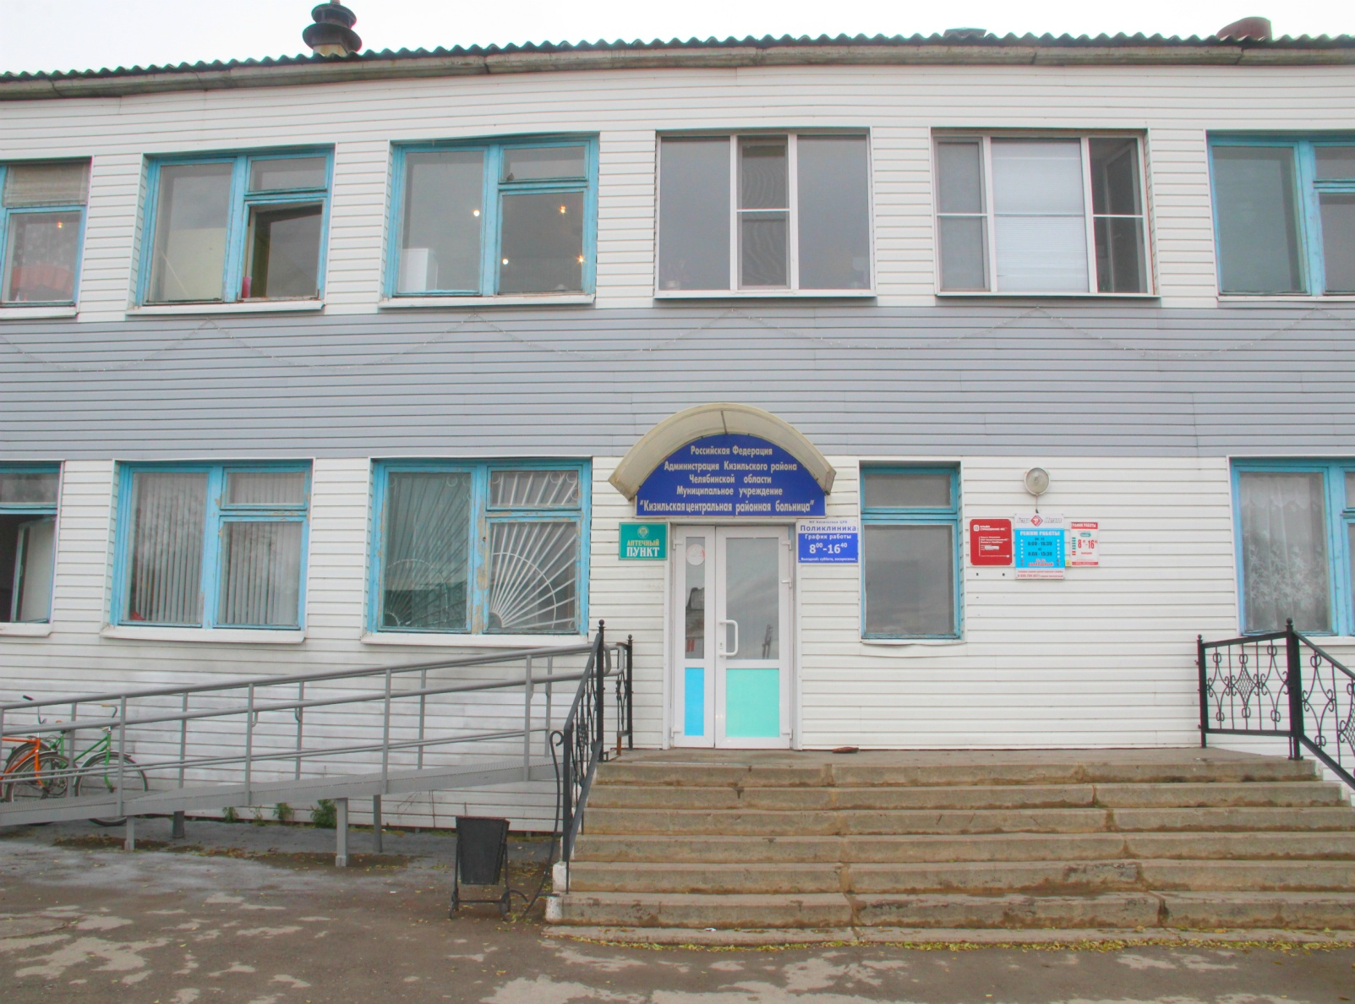

Структурные подразделения:
- поликлиника на 250 посещений в смену
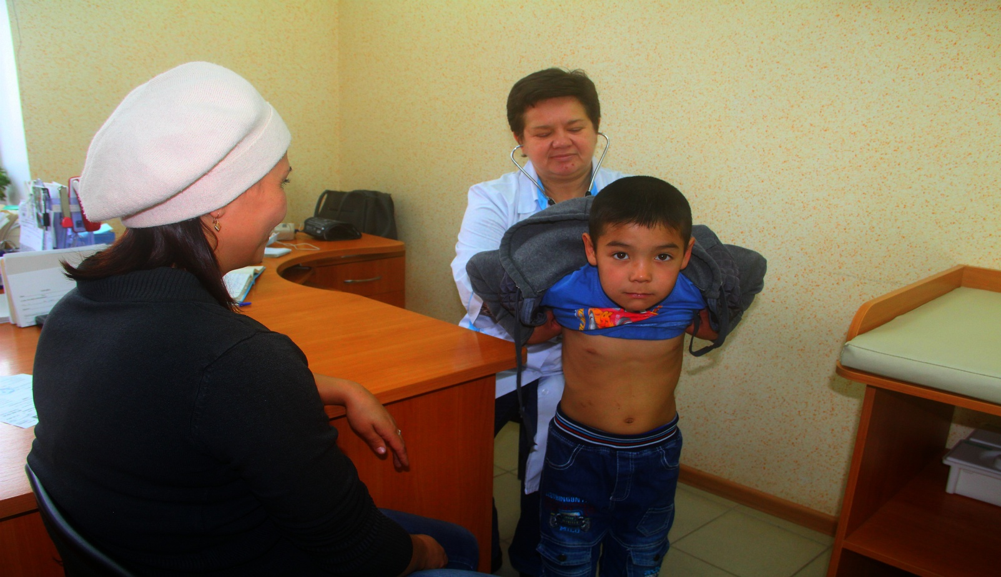
- хирургическое отделение на 28 коек круглосуточного стационара
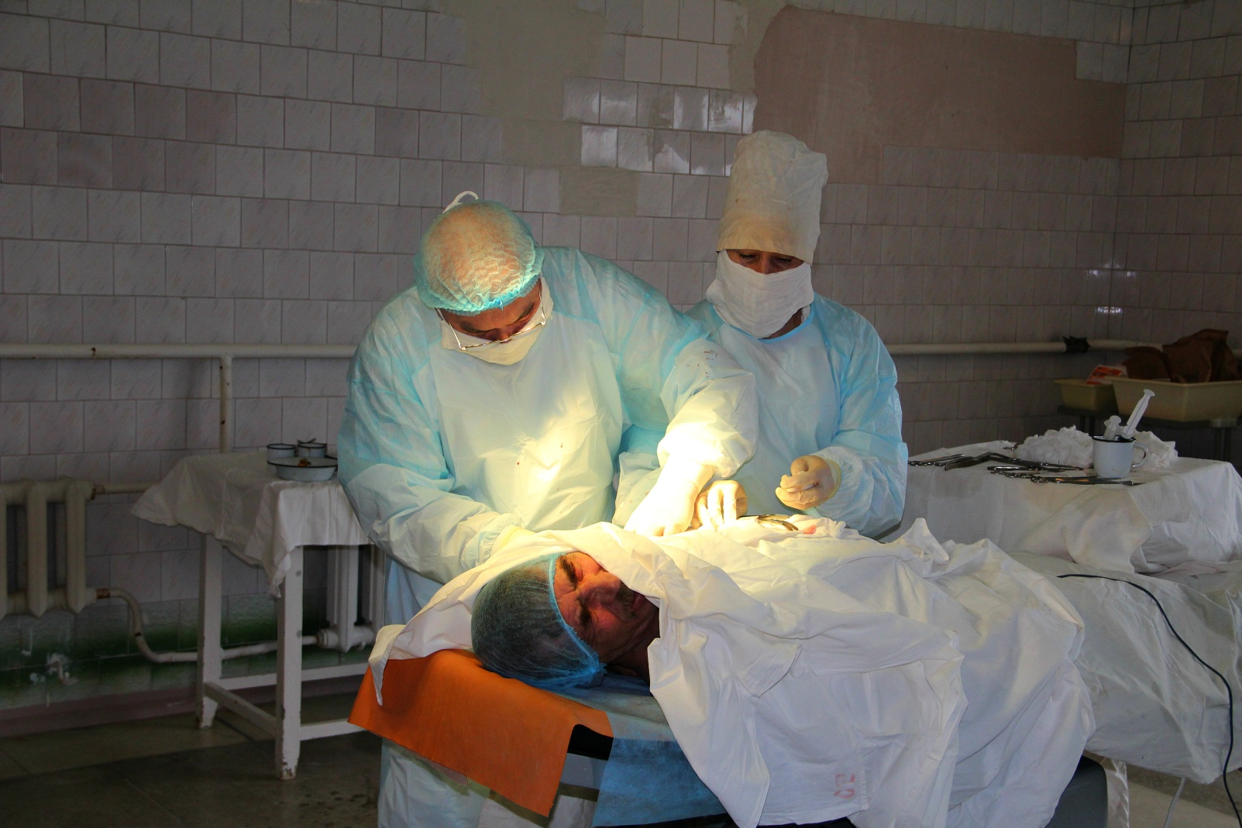

- терапевтическое отделение на 23 койки круглосуточного стационара
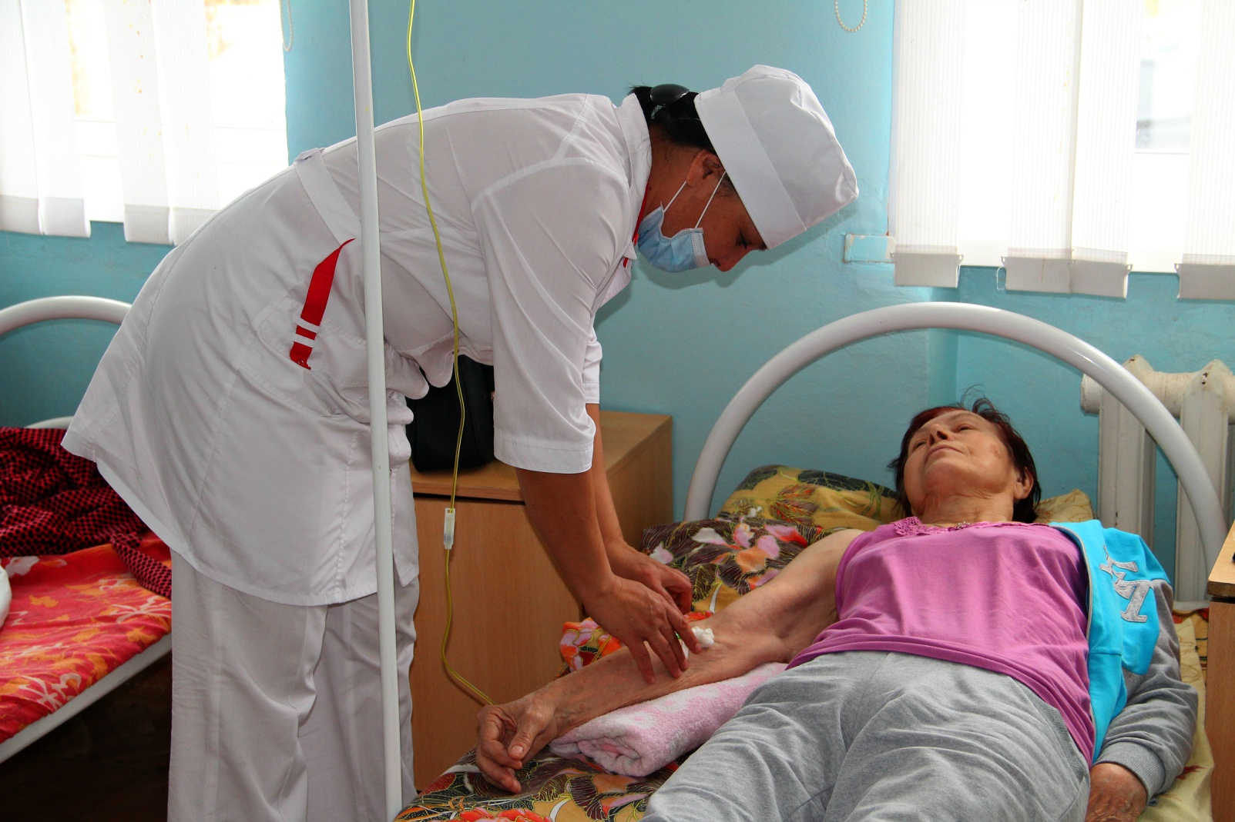
- детское отделение на 7 коек круглосуточного стационара
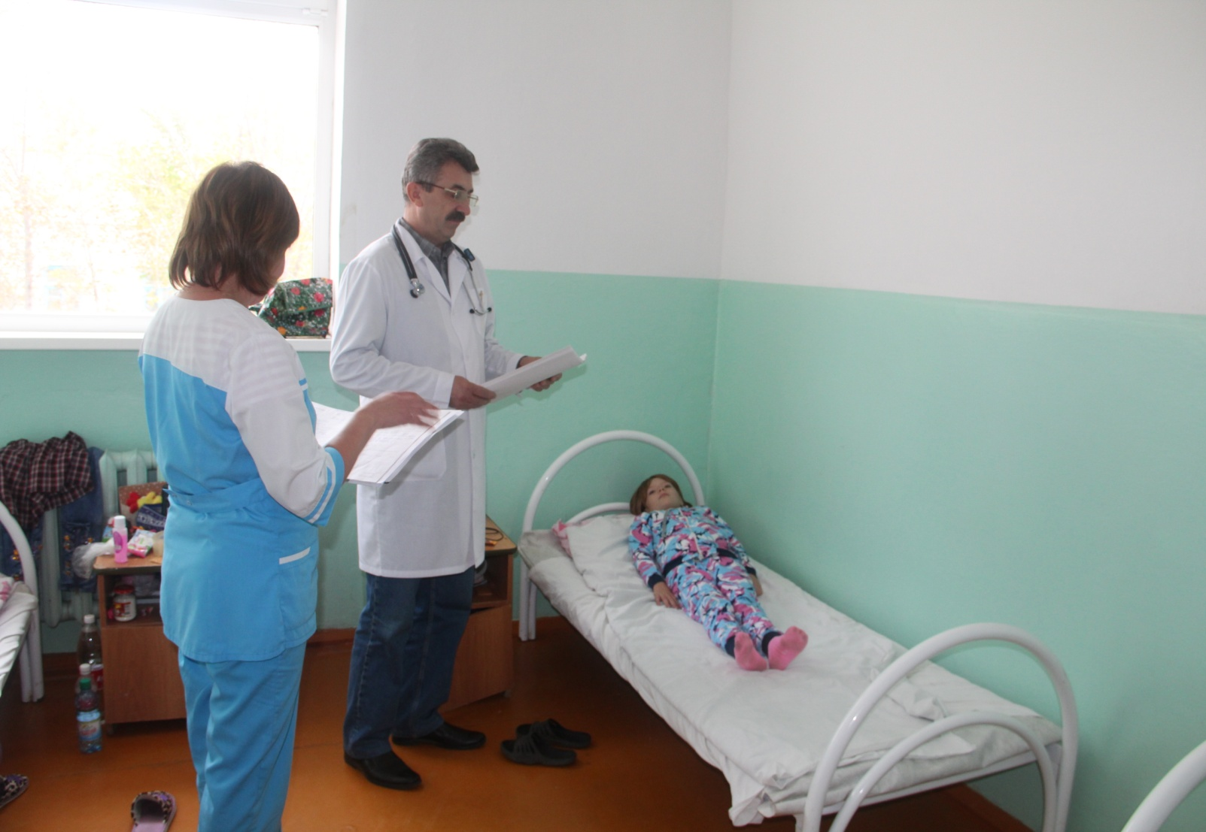

- акушерско-гинекологическое отделение на 10 коек круглосуточного стационара
- всего 68 коек круглосуточного стационара
- дневной стационар при поликлинике на 32 койки
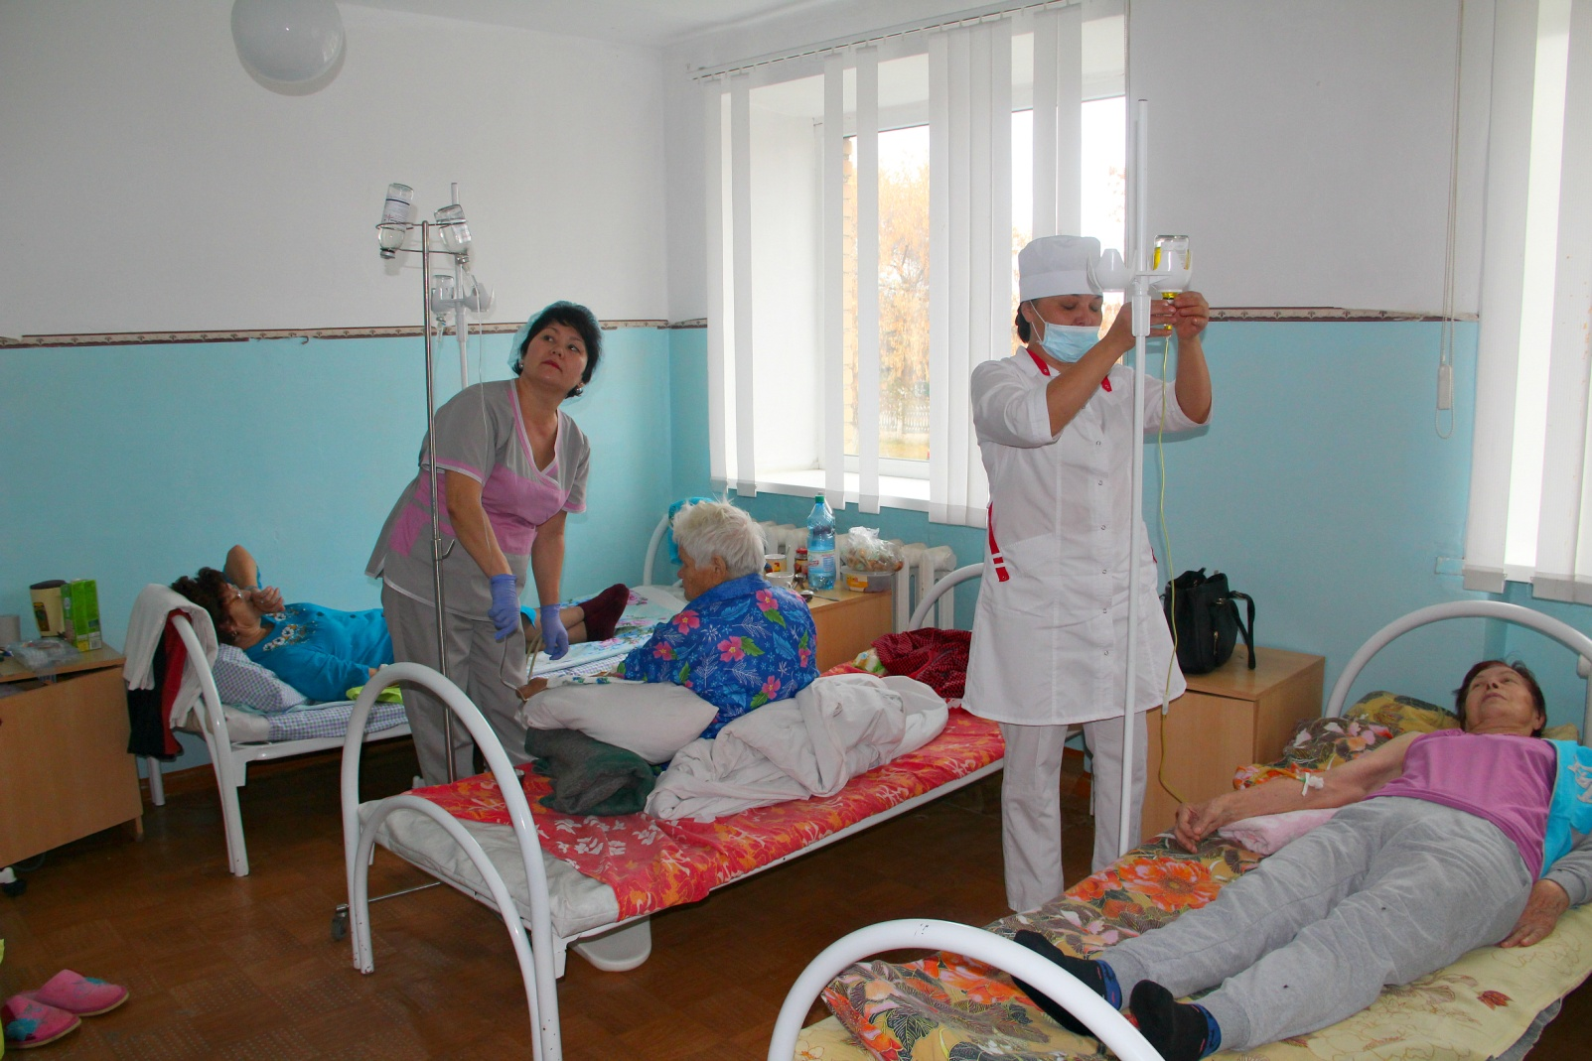

- 2 подстанции скорой медицинской помощи
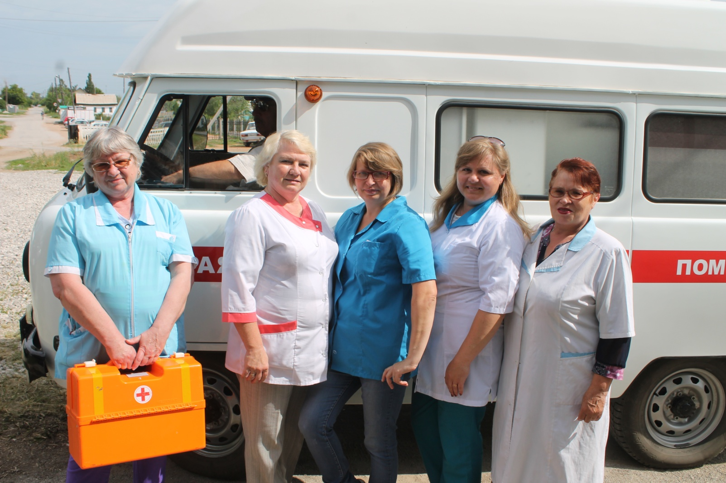

Стационар на дому 6 коек
Помимо этого в районе расположены:
- ФАП – 42;
- ВОП – 1;
- врачебные амбулатории – 4;
- передвижной ФАП – 1.

В больнице трудятся 347 человек, врачей – 35, средний медперсонал – 173, младший медперсонал – 37.
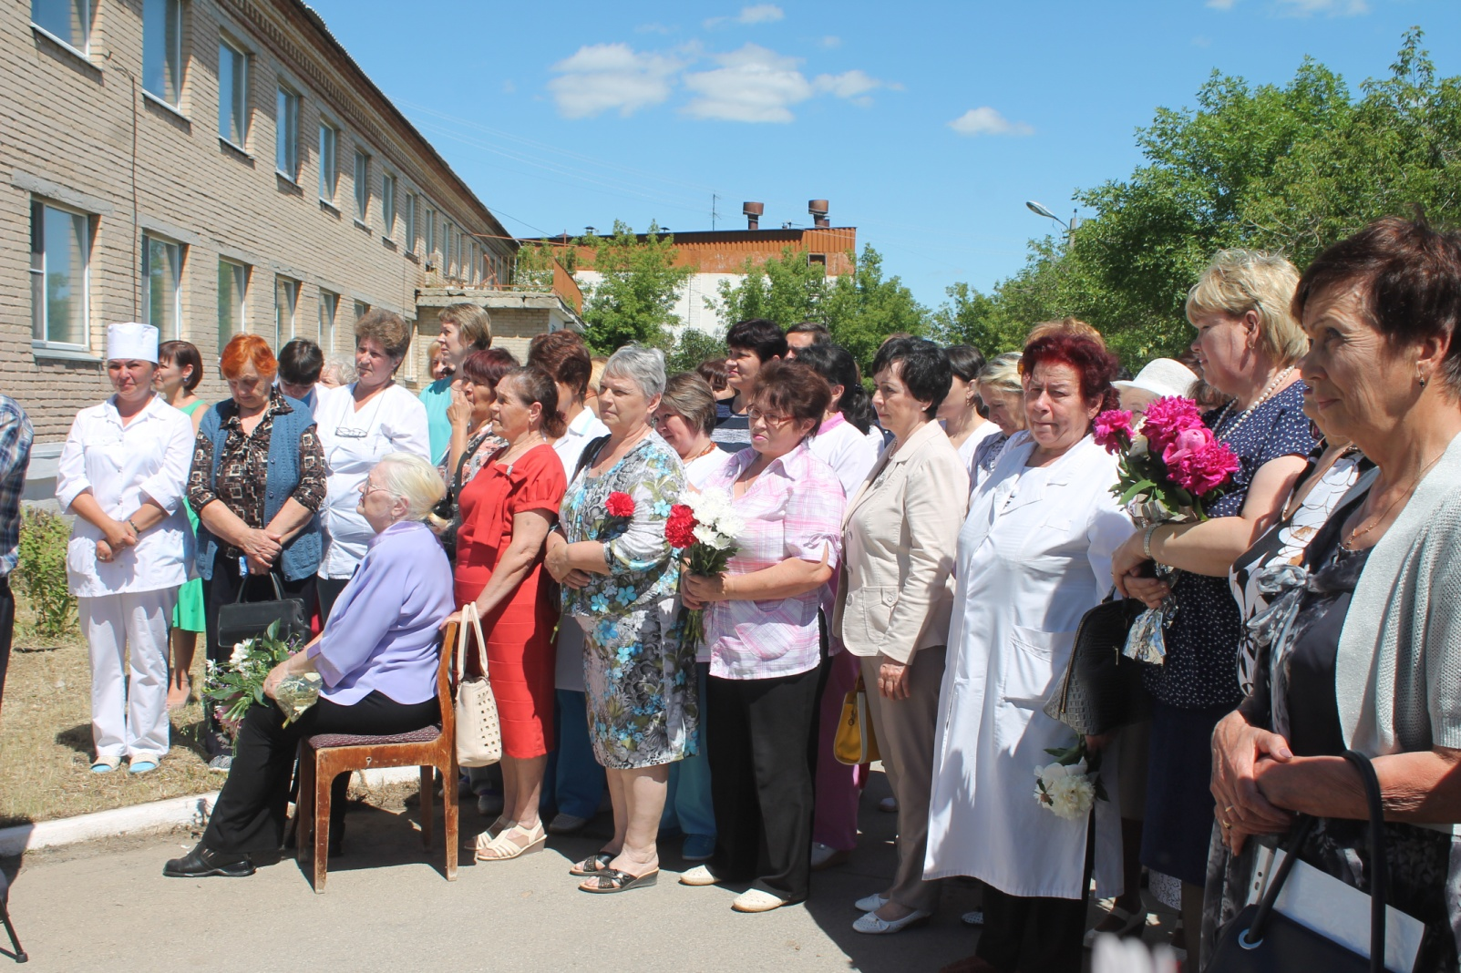
Митинг посвященный открытию мемориальной доски памяти врачу-хирургу В.Ф.Алексееву. Алексеев Владимир Филиппович врач – хирург высшей квалификационной категории. Проработал в МУ «Кизильская ЦРБ» 22 года, приехав сразу после окончания института. Владимир Филиппович был не только профессионалом высочайшего уровня, но и очень тонким, умным, тактичным наставником, как врачей, так и медицинских сестер. Основным девизом в его работе было: «Неси достойно звание врача»..
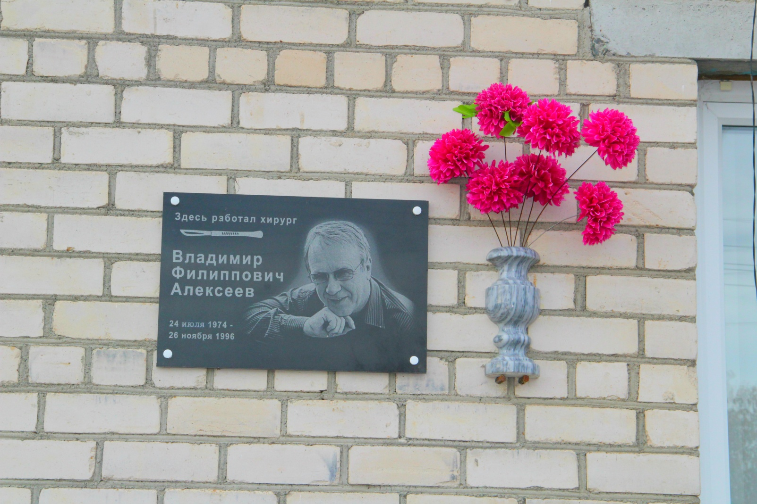
Основы этики и деонтологии были заложены в медицине древнего мира, когда произошло разделение труда и врачевание стало профессией. Законы Хаммурапи, Ману, Аюверды, великие мыслители своего времени Гиппократ, Парацельс, российские учение-врачи Н.Н.Пирогов, Мудров М.Я по праву считается основоположниками школы медицинской этики – науке о морали, и деонтологии – науке о
Безусловно, что медицинская этика и деонтология это всегда продукт определенной эпохи и определенного общества, но все - таки главным считается отношение врача к больному и оно должно быть таким, как хотелось бы, чтобы относились к тебе в подобной ситуации. И как говорил великий мыслитель Н.Н.Пирогов «Медицина призвана служить пользе пациенту, а не пациент пользе медицине».
Жизнь меняется стремительно, бег времени не остановить и логично, что вопросы медицинской этики и деонтологии претерпевают изменения и появляются те проблемы, которых не было прежде. Из них хотелось бы поговорить о следующих:
- Отказ от социалистической системы здравоохранения и переход на новые формы оказания медицинской помощи.
- Коммерцизация здравоохранения, введение платных услуг, коммерческих медицинских организаций.
- Внедрение высокотехнологичных диагностических и лечебных методик.
- «Деромантизация» звания врача.
Эти проблемы нашли свое отражение и в жизни сельских больниц. В настоящее время социалистическая система здравоохранения (в свое время самая передовая в мире), претерпевает кардинальные изменения. Многочисленные ФАПы, врачебные амбулатории становятся экономически невыгодными, их содержание дорого для ЦРБ. К тому же с миграцией населения в города, жителей на местах становится все меньше. В своем большинстве здания ФАПов нуждаются в капитальных и текущих ремонтах. Фельдшера и медицинские работники, работающие в этих населенных пунктах в 70% пенсионного и близко к пенсионному возрасту. Молодежь неохотно едет работать в деревню, так как вопрос предоставления жилья в сельских поселениях практически не решается. Да и культурного досуга маловато. С другой стороны, остающиеся на местах немногочисленное население, это люди пенсионного возраста, которые нуждаются в первичной медико-санитарной и скорой неотложной медицинской помощи практически круглосуточно, к тому же транспортная доступность в деревнях низкая.
В определенной степени решение этих задач мы видим в обеспечении районов передвижными ФАПами (один такой ФАП работает в Кизильском районе, обслуживает 5 населенных пунктов) и в возведении модульных ФАПов взамен тех, которые находятся в аварийном состоянии или расположены в приспособленных помещениях. Жизнь подталкивает нас и к внедрению мобильных врачебных бригад для регулярного выезда на территории. У нас ест положительный опыт работы передвижных бригад по диспансеризации, профосмотрам взрослого населения. Этот способ организации позволил МУ «Кизильская ЦРБ» быть лидером по диспансеризации в течение 2017 г. и иметь на октябрь 2017 г. план выполнения по диспансеризации 76%. Жители района очень высоко оценили качество и доступность такой медицинской помощи, когда практически на дому у пациента берут анализы, измеряют глазное дно, снимают ЭКГ, делают УЗИ.
Коммерцизация здравоохранения, введение платных услуг – это тоже показатель современного времени. Как писал Н.В.Эльштейн «В капиталистическом обществе этика взаимодействия врача и пациента подобно, в основном, отношениям продавца и покупателя». Из этого следует, что врачи да и государство уже не источник отеческой опеки над людьми, а внешний гарант прав и свобод участников взаимодействия, являющихся совершенно равноправными. Кроме того это вводит нас в пределы правового поля, где у пациента есть не только права, но и обязанности.
В этом случае важно вместе с водой не выплеснуть младенца. С одной стороны лечебные учреждения могут зарабатывать деньги и направлять их на стимулирование работников, улучшения условий труда и т.д. С другой стороны не исключено, что пациенту могут предлагаться платные услуги, которые по Территориальной программе гарантировано должны быть бесплатными для людей. В связи с этим для соблюдения прав граждан должно быть широкое информирование людей, контроль администрации больницы за обоснованием назначения платных услуг. В нашем лечебном учреждении по прежнему доступна для жителей книга жалоб и предложений, где любой, получивший медицинскую услугу, может отозваться о ее качестве, внести конкретное предложение. Также эта информация размещена и на сайте нашей медицинской организации.
В исторически сложившейся связке врач - болезнь - пациент, благодаря внедрения современных технологий появилась еще одна сторона – «прибор» За последние 5 лет отмечается бурный рост ВМП в целом по области, и по нашей территории в частности. В за 9 месяцев 2016 г. на ВМП было направлен 61 человек, а в 2017 г за аналогичный период - 70. Мы считаем это большим достижением в государственной политике здравоохранения. Внедрение современных диагностических приборов и методик позволяет выявить онкологические и хронические заболевания на самых ранних стадиях развития. Но есть и другая сторона медали: за методикой и приборами мы зачастую не видим человека с его чаяниями и страданиями, оставляем его один на один со своими страхами и сомнениями.
Слово лечит, оно несет посыл надежды и позитива и «прибор» должен быть перетянут на сторону врач – пациент в борьбе с болезнью.
Внедрение электронного документооборота: электронная амбулаторная карта, история болезни, направления на МСЭ должны освободить врача от рутинной писанины и дать больше времени для общения с пациентом. Об этом часто мы говорим с врачами на общих врачебных рапортах и врачебно-фельдшерских конференциях. Переход на электронный документооборот давался нелегко. Мы организовали обучения врачей на курсах пользователей персональным компьютером. Кроме того индивидуально с каждым из них работал и продолжает работать программист больницы. Это дало свои результаты: внедрена электронная амбулаторная карта, электронный лист нетрудоспособности, направления на МСЭ, работаем над электронной историей болезни.
Все жалобы на грубое обращение медицинского персонала разбираются лично с каждым медработником и на комиссии по разбору жалоб и обращений. В критерии оценки труда сотрудника внесен показатель «наличие жалоб на грубое отношение персонала». По итогам 9 мес. 2017 г. обращений и жалоб такого плана у нас не было.В плане работы лечебного учреждения на год включены 2 врачебно-фельдшерские конференции на тему медицинской этики и деонтилогии.
«Деромантизация» звания врача – проблема многогранная. С одной стороны она связана с узкой направленностью медицинских специальностей и наличию большого количества врачей, к которым в своей жизни обращается пациент. Имеет место быть возросшая образованность людей, возможность ознакомиться через интернет, медицинскую литературу подробно со своей болезнью и затем контролировать назначение, действия врача. Часто «медвежью услугу» оказывают и средства массовой информации, нагнетая истерию на тему «врачебная ошибка», «халатное отношение» и т.д. Зачастую используются непроверенные факты, двусмысленно преподносится информация. Справедливости ради нужно сказать, что и медицинские работники сами могут своими действиями, поступками опорочить высокое звание врача, медработника. В этой связи хотелось бы поговорить о врачебной коллегиальности, или вернее об ее отсутствии. Достаточно часто (к тому же следуя приказам о маршрутизации пациентов) мы направляем своих пациентов в городские лечебные учреждения 2 и 3 уровня, в связи с этим часто слышим в адрес сельских врачей нелестные отзывы, которые передают нам наши же больные, фельдшера скорой помощи на тему «чем они там у вас занимаются, еще бы чуть - чуть и вас бы не довезли» и т.п. Это наносит непоправимый вред, как здоровью пациента, так и авторитету врача и всему медицинскому сообществу. Такого не должно быть между коллегами, так как мы делаем одно общее дело. Честнее и правильнее было бы в случае каких-либо ошибок или недоработок наших коллег выйти на руководство МУ «Кизильской ЦРБ»: начмеда, зав.поликлиникой, главного врача, для решения проблемы, выработки общей тактики, налаживания взаимодействия между ЛПУ, так как каждый подобный случай разбирается у нас на врачебных конференциях, общих рапортах. Думаю, что это дало бы больший результат и работало бы на повышения авторитета врачей в целом.
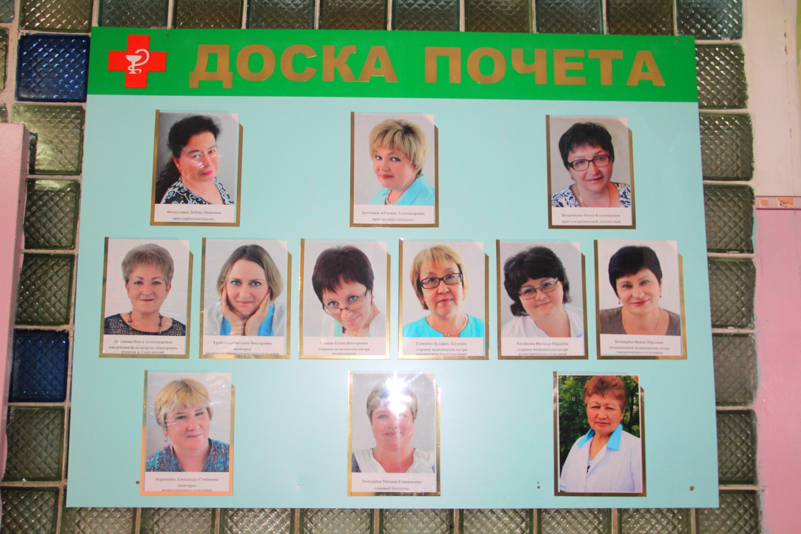
На селе звание доктор и учитель всегда были очень высоки и почитаемы, и сохранить его таковым может помочь наставничество.
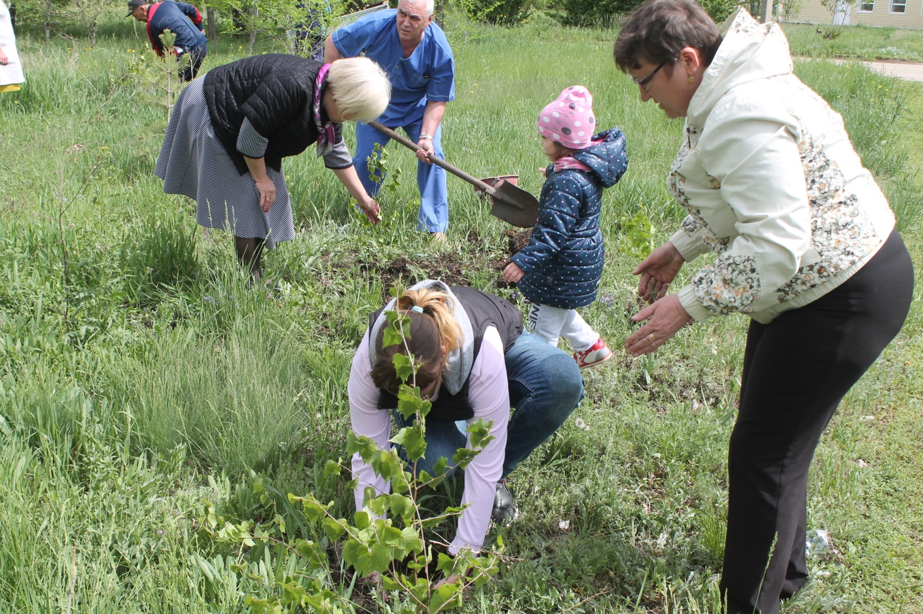
Организация Аллеи памяти, посвященная медицинским династиям.
Медицина – это та сфера деятельности, где очень гармонично наставничество и шефство, вписываются в работу, помогают молодому специалисту, вчерашнему выпускнику без лишнего напряжения, нервозности, а главное с минимальным процентом допущенных ошибок акклиматизироваться в коллективе и в профессии. Институт наставничества был хорошо развит в советское время, и этот опыт необходимо использовать, и развивать. Традиционно наставниками у нас являются заведующие структурными подразделениями, как наиболее опытные и грамотные специалисты. К тому же, общаясь с молодыми коллегами зачастую и наставнику приходиться учиться. Ибо как сказал Сенека «Люди учатся когда учат». Большую помощь в воспитании и становлении молодых специалистов оказывают ветераны здравоохранения. В нашей больнице восстановлена первичная ветеранская организация здравоохранения Кизильского района.
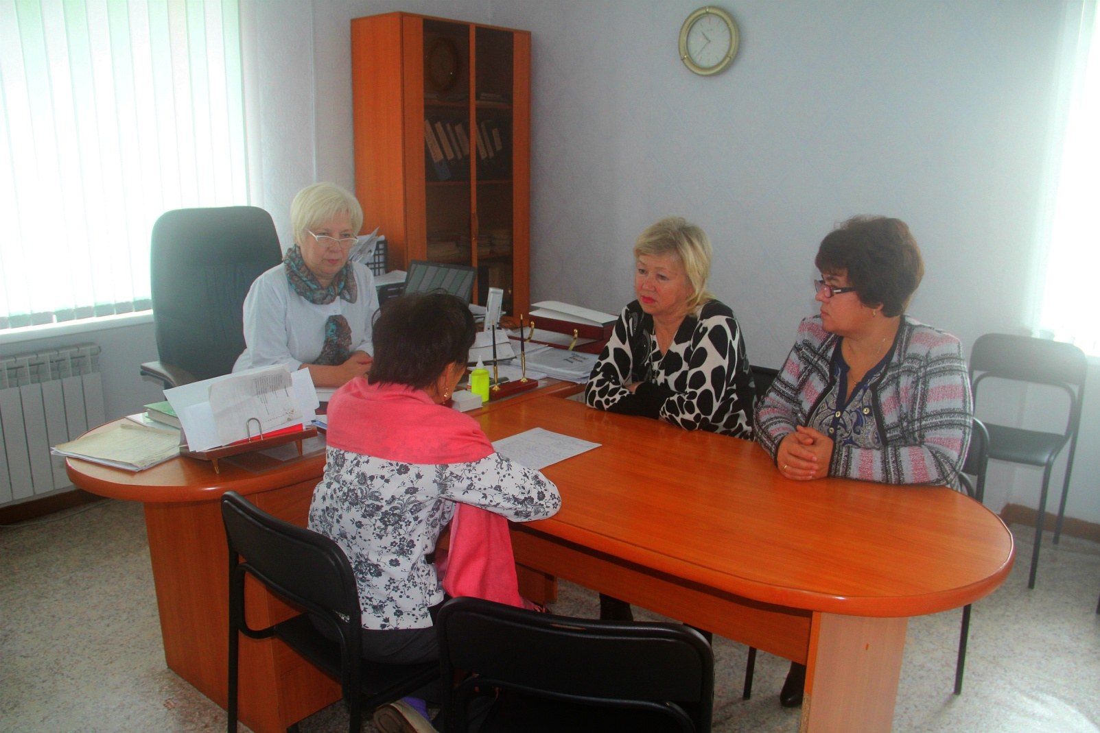

Наши наставники посвящают в профессию на День медицинского работника вновь пришедших коллег.
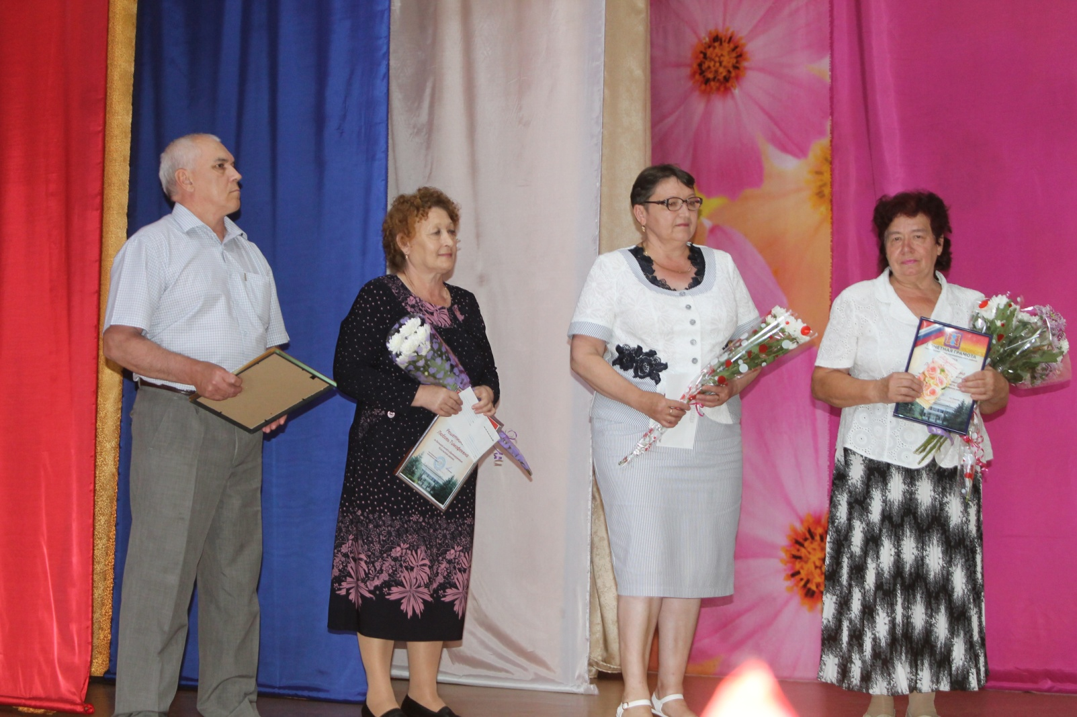

Ветераны частые гости в коллективах отделений: они делятся опытом своей работы, что бывает очень полезно, ненавязчиво обучают азам медицинской этики и деонтологии. Изучая опыт наставничества в других регионах, думаю, что правильно было бы и материально стимулировать наставников, так как это большая работа, ответственность и дополнительная нагрузка. В нашу больницу на практику направляются студенты медицинских колледжей. Главная медсестра больницы закрепляет их за старшими медсестрами отделений, которые курируют их работу, помогают осваивать им практические навыки.
Разумеется в таком кратком сообщении невозможно осветить всю проблему целиком. Мы уверены, что медицинская этика и деонтология призвана внести гармонию не только во взаимоотношения врача и общества, но и во внутренний мир медицинского работника.
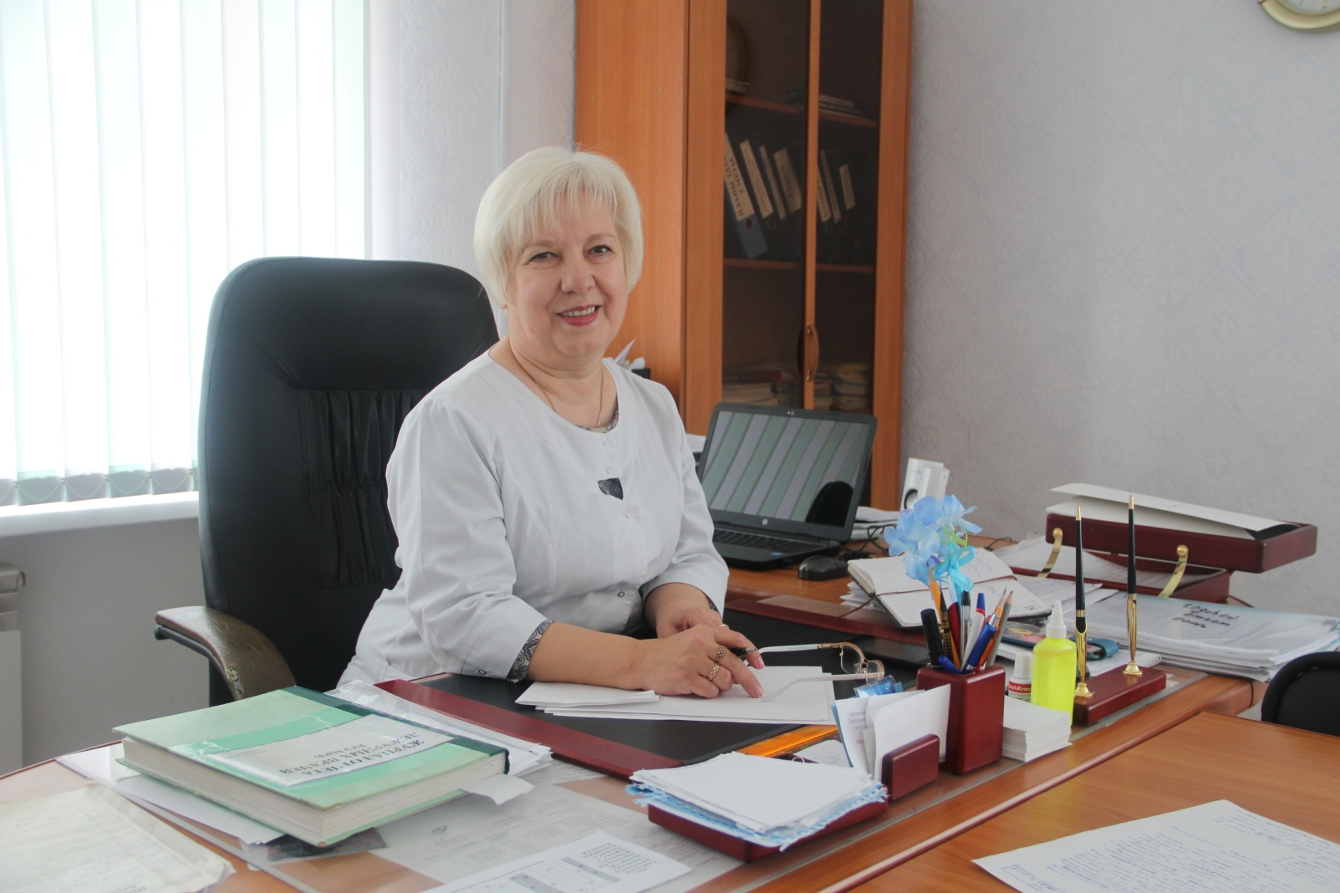

.
Сообщение подготовила главный врач МУ «Кизильская ЦРБ» Васильева Алла Михайловна.

СПАСИБО ЗА ВНИМАНИЕ!!

